报名表

请以支票，现金或银行转账的形式交40€的报名费（与本报名表一起寄到右列地址）。报名截止日：10月15日

|  |  |
| --- | --- |
| 名称： |  |
| 名字: |  |
| 地址： |  |
| 电话： |  |
| 电子邮件: |  |
| 年龄: |  |
| 国籍： |  |
| 目前的研究： |  |

参与方式： 主动 被动

您想参加亚历山大技巧的课程？ 是

不

如果参加，多少小时？

这件你要工作与威廉卡思伯森学习什么？ ：

----------------------------------------------------------------------------------------------------------------------------------------------------------------------------------------------------------------------------------------------------------------------------------------

地点，日期 ; __________________________________

签名：__________________________________

**William Cuthbertson**

**Theodor-Heuss-Str.16**

**D-79183 Waldkirch**

请发送至：

电话： **\*\* 49 7681/409260**

电子邮件**:** [w.cuthbertson@gmx.de](mailto:w.cuthbertson@gmx.de)

IBAN: DE 31 68092000 2609161119

BIC: GENODE 61 EMM Volksbank Breisgau Nord

银行账户: William Cuthbertson

**(** 请写在 银行转帐： **„Meisterkurs“ ,** 参加者的姓名 **)**

费用：

报名费**:**

0€（主动和被动参与课程）。该费用请与本报名表一同寄到

上列地址。这笔费用是额外的管理费。（如果课程已经满

了，无法参加课程的学员可得到退费）。如果已报名学员因

故无法参与课程，报名费恕不退费。

课程费用**:**

280－€ 主动。

160－€ 被动。

课程费用必须在开课第一天支付。

旁听：全天 40－€ 一般听众/ 20－€ 18岁以下听众。

半天 20－€（18岁以下听众：10－€）

彼得·福伊希特万格教授私人课程:

每⼩小时160－€（不需报名费）

亚历山大技巧课程**:**

每小时50－€; 3小时135－€

课程参加人数最多25人，以报名的时间先后为准。

时间表：

练习时间： 8-10点 和18-20时点 （除周三和周六）

练习：14-15点

大师班：10-13点和15-18 点

住宿：

有关酒店的信息，度假屋或住宿和早餐讯息，请联系：

**Zwei Täler Land**

**Kirchplatz 2**

**D-79183 Waldkirch**

电话：**\*\*49 7681/19433**

电子邮件**:** info@zweitaelerland.de

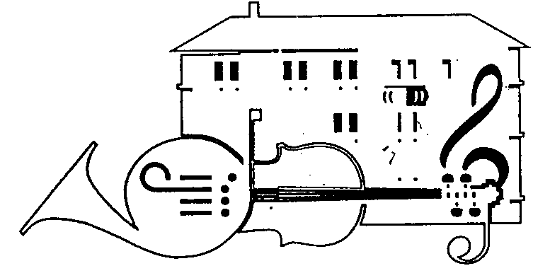

**Waldkirch Music School**

第18 Peter Feuchtwanger

届国际钢琴大师班

**William Cuthbertson**

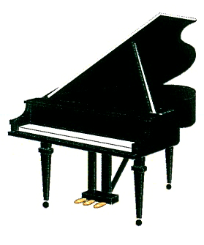

瓦尔德基尔希市的音乐学校

&演讲厅，SICK AG

钢琴⼤大师班

德国，瓦尔德基尔希

2017年10月30日-11月4日